转发关于举办安徽省大中小学生“金鸡纳福”生肖邮票设计大赛的通知
合教秘〔2016〕518号

各县市区教育主管部门、各市管学校：
现将省教育厅、团省委、中国邮政集团公司安徽省分公司、省集邮协会《关于举办“安徽省大中小学生‘金鸡纳福’生肖邮票设计大赛”的通知》（邮协〔2016〕07号）转发给你们，请结合实际贯彻落实。
生肖邮票被称为“小型艺术品”，具有着高度浓缩的艺术美。各中小学要通过组织和引导学生开展生肖邮票设计，培养广大中小学生对美的兴趣和爱好，提高对崇高美、自然美和艺术美的鉴赏、感受能力，善于发现美、趋同美，从而推进中小学美育教育、弘扬中国传统生肖文化。
请各单位于2016年9月20日前择优上报学生作品及汇总表（含姓名、学校及班级、作品名称、指导教师等，原件不返还）。联系人及联系方式：张红贵、63505083、hfzhanghonggui＠163.com、1615室、合肥学生邮票设计QQ群363174758。

合肥市教育局
2016年8月30日

安徽省教育厅
文件
共 青 团 安 徽 省 委 员 会
中国邮政集团公司安徽省分公司
安徽省集邮协会

邮协【2016】07号

关于举办“安徽省大中小学生‘金鸡纳福’
生肖邮票设计大赛”的通知

各市教育局、团委、邮政分公司、集邮协会，各普通高等学校：
为在广大青少年中广泛宣传我国传统生肖文化，普及集邮知识，丰富我省大中小学生业余文化生活，加强素质教育，省教育厅、团省委、中国邮政集团公司安徽省分公司、省集邮协会决定继续联合举办“安徽省大中小学生‘金鸡纳福’生肖邮票设计大赛”。为做好大赛组织工作，现将有关事项通知如下：
一、主办单位：省教育厅、团省委、中国邮政集团公司安徽省分公司、省集邮协会。
二、组委会：大赛组委会由省教育厅、团省委、中国邮政集团公司安徽省分公司、省集邮协会领导及相关部门负责人组成，组委会办公室设在省集邮协会。
三、竞赛时间：2016年6月1日——9月30日。
四、参赛范围：全省各大中小学在校学生，分为大学组、中学组和小学组，以2016年6月底所在学校年级为准。
五、作品要求：
1、参赛作品要围绕2017年生肖（鸡）创作，反映我国传统生肖文化，并赋予时代气息；
2、参赛画种为水彩画或水粉画，图幅为A4或A3纸大小（其它不规则图幅不予评审），画面应具有中国邮政铭记、面值、齿孔等邮票元素；
3、所有参赛作品必须本人原创并独立完成，不得抄袭、临摹、弄虚作假；
4、每幅作品作者仅限一人，每位参赛者限报一幅作品；
5、所有参赛作品背面均须注明作者姓名、性别、年龄、年级、学校或推荐机构名称、指导老师。
六、竞赛方式：
1、各市邮协要与市教育局、团委联合发文举办全市中小学生（含所属县）鸡年生肖邮票设计竞赛，广泛宣传和动员本地中小学校和学生积极参加大赛；
2、大学组作品的征集与推荐由各市集邮协会通过本地各高校集邮协会在大学生中广泛宣传，发动大学生集邮爱好者利用业余时间积极创作作品参加竞赛；
3、各市在9月30日前分别按照大学组、中学组、小学组向大赛组委会各推荐10幅作品，不得多报。
七、奖项设置：
1、各市竞赛获奖名次及奖励自定；
2、省大赛组委会将邀请我省美术界和集邮界专家组成评委会进行评审；全省大赛中学组和小学组各设一等奖10名、二等奖20名、三等奖30名；大学组根据参赛作品数量按比例设定一等奖、二等奖、三等奖各若干名；以上奖项均颁发证书并给予相应奖励。其余作品根据整体情况设置若干纪念奖，颁发纪念证书。
八、相关要求：
1、各市教育局、团委、集邮协会要密切配合、周密策划，要在总结前六届生肖邮票设计比赛经验的基础上，认真组织好、开展好本地竞赛和优秀作品的选拔、推荐工作。
2、各地集邮协会要积极与教育部门联系，主动到“青少年集邮活动示范基地学校”和相关参赛学校开展生肖文化和集邮知识讲座、举办集邮展览，宣传普及集邮知识，加强对学生设计过程的指导，确保参赛作品符合邮票相关要求。
九、其它：
1、所有参赛获奖作品，在省大赛组委会颁发证书和奖品后，版权归省集邮协会；
2、各市集邮协会负责推荐参赛作品的报送工作，并汇总填写包含作者姓名、性别、年龄、年级、学校或推荐机构名称、指导教师等信息的报名表，于2016年9月30日前连同参赛作品挂号寄至省大赛组委会办公室，同时将本市举办竞赛总结及参赛学校名单一并上报省大赛组委会办公室，地址：合肥市黄山路441号省邮政公司大楼5楼，省集邮协会，邮编：230031。

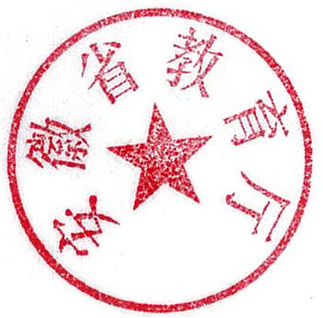

安徽省教育厅 共青团安徽省委员会

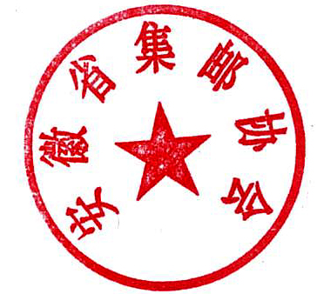
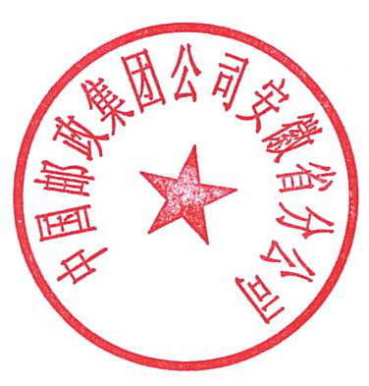

安徽省邮政公司 安徽省集邮协会

二O一六年六月二十日

